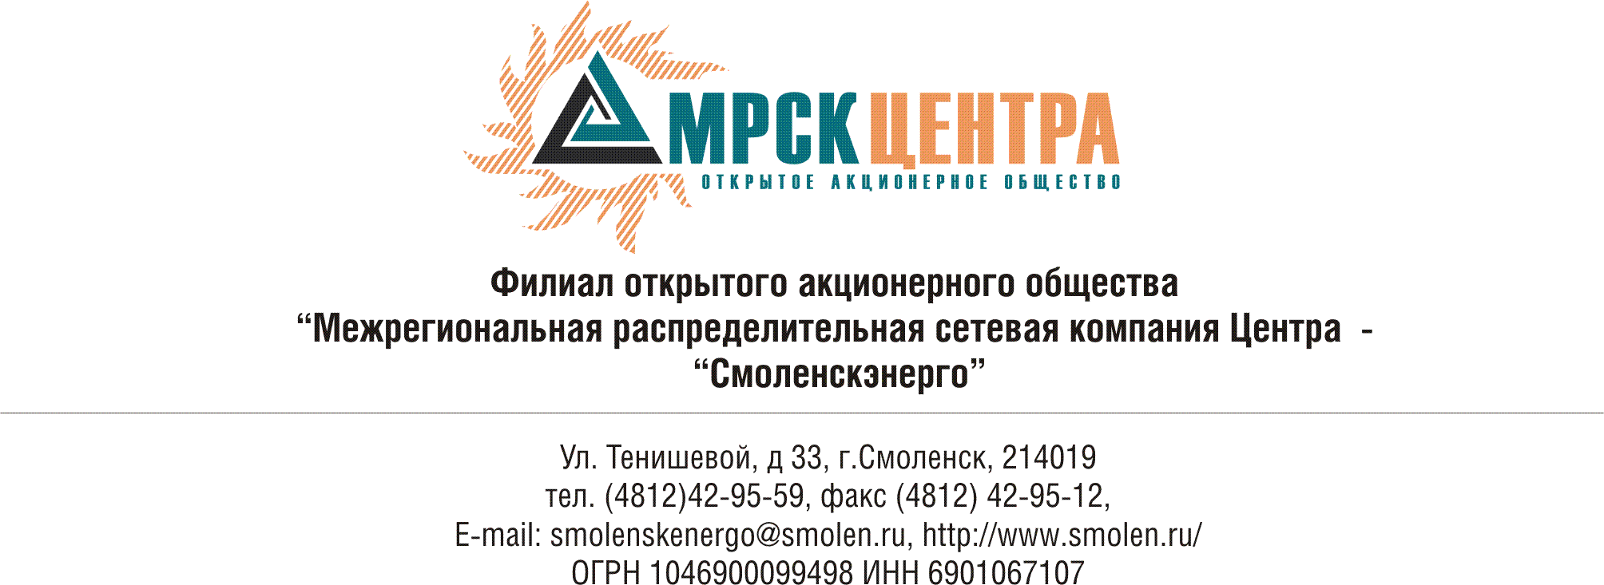
Уведомление

О внесении изменений в техническое задание (приложение №1 к Документации) открытого запроса предложений на право заключения Договора на проведение оценки состояния изоляционной системы трансформаторов 35-110кВ со сроком эксплуатации более 25 лет для нужд ОАО «МРСК Центра» (филиала «Смоленскэнерго»).

(опубликовано на официальном сайте ОАО «МРСК Центра» www.mrsk-1.ru в разделе «Закупки», копии публикаций в информационно-аналитической и торгово-операционной системе «Рынок продукции, услуг и технологий для электроэнергетики» www.b2b-energo.ru и на официальном интернет-сайте филиала ОАО «МРСК Центра» - «Смоленскэнерго» в разделе «Закупки» www.smolenskenergo.mrsk-1.ru - «22» июня 2010 года).

1. Заказчик, являющийся Организатором конкурса – ОАО «МРСК Центра», расположенный по адресу: РФ, 129090, г. Москва, Глухарев переулок, 4/2, настоящим уведомлением вносит изменения в техническое задание (приложение №1 к Документации) открытого запроса предложений на право заключения Договора на проведение оценки состояния изоляционной системы трансформаторов 35-110кВ со сроком эксплуатации более 25 лет для нужд ОАО «МРСК Центра» (филиала «Смоленскэнерго»).

2. По отношению к исходной редакции технического задания (приложение №1 к Документации) открытого запроса предложений на право заключения Договора на проведение оценки состояния изоляционной системы трансформаторов 35-110кВ со сроком эксплуатации более 25 лет для нужд ОАО «МРСК Центра» (филиала «Смоленскэнерго») внесены следующие изменения:
- исключена потребность в оценке изоляции на подстанциях «Духовщина» (Т-1, Т-2) и «Новодугино» (Т-1).

3. В части, не затронутой настоящим Уведомлением, Участники руководствуются Уведомлением о проведении открытого запроса предложений и Документацией открытого запроса предложений на право заключения Договора на проведение оценки состояния изоляционной системы трансформаторов 35-110кВ со сроком эксплуатации более 25 лет для нужд ОАО «МРСК Центра» (филиала «Смоленскэнерго») (опубликовано на официальном сайте ОАО «МРСК Центра» www.mrsk-1.ru в разделе «Закупки», копии публикаций в информационно-аналитической и торгово-операционной системе «Рынок продукции, услуг и технологий для электроэнергетики» www.b2b-energo.ru и на официальном интернет-сайте филиала ОАО «МРСК Центра» - «Смоленскэнерго» в разделе «Закупки» www.smolenskenergo.mrsk-1.ru - «22» июня 2010 года.).

С уважением,
Председатель закупочной комиссии –
Директор по логистике и МТО
филиала ОАО «МРСК Центра» - «Смоленскэнерго» Д.М. Ковалев

